**作 者 推 荐**

**SLA杰出贡献奖得主尼古拉·摩根**

**Nicola Morgan**

**如何应对青少年遇到的各种精神健康问题--- 压力，社交媒体的影响等**

**揭秘大脑及行为背后科学 提供切实有效的应对措施健康**

**作者简介：**

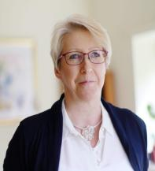**尼古拉·摩根**（Nicola Morgan）是国际知名作家，同样在**青少年健康、压力影响因素、电子屏幕和社交媒体的影响以及阅读乐趣等问题上具有权威**。她原本是一名英语教师，从事阅读障碍学生的工作。在此期间，她接受了关于特殊学习困难的培训，这让她对**学习性大脑**产生了持久的兴趣。在出版畅销书《责备我的大脑》之前，她是一位屡获殊荣的青少年小说家。2018年，她被授予SLA久负盛名的“说明文杰出贡献奖”。

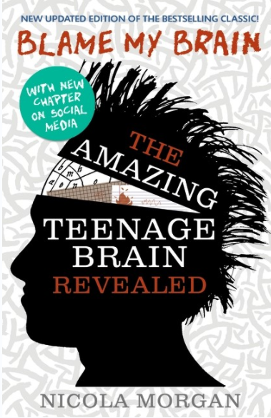**中文书名：《都是大脑的错：揭秘神奇的青少年大脑》**

**英文书名：****Blame My Brain: The Amazing Teenage Brain Revealed**

**作 者：Nicola Morgan**

**出 版 社：Walker Books**

**代理公司：Uitned agents /ANA**

**页 数：208页（暂定）**

**出版时间：2023年2月**

**代理地区：中国大陆、台湾**

**审读资料：电子稿**

**类 型：青少年非虚构**

**本书入围英国艾凡提斯科学图书大奖短名单!**

**青少年及家长必读书目**

**内容简介：**

**2023年2月出版新的修订版，包含一个关于社交大脑的全新章节，涉及电子设备和社交媒体，且包含更多最新的科学参考资料。**

《都是大脑的错》是一本关于青少年行为背后的生物学奥秘的综合指南。其写作方式将吸引青少年，但不会让他们感到被劝说或负担过重，在事实、理论和指导之间实现了完美平衡。

尼古拉·摩根对年轻人大脑的见解涵盖了社交媒体、同伴压力、人际关系、我们与身体的关系、我们情绪和行为变化背后的科学、自残和抑郁等主题，是帮助每个青少年驾驭青少年时期带来的不可避免的变化的必要读物。

与常见的（父母的）观点相反，青少年并不是他们偶尔表现出来的那种懒惰、不讨人喜欢的笨蛋。在青少年时期，大脑正经历着自两岁以来最彻底、最根本的变化。

尼古拉·摩根对青少年大脑的起伏进行了细致研究，并以通俗易懂且幽默的方式对其进行了分析。其中有几章涉及强烈情绪问题、睡眠需求、冒险冲动、性别差异以及成瘾或抑郁背后的原因。

这本经典著作的修订版包含重要的新研究，包括镜像神经元及其对青少年大脑影响的信息。

巴西、希腊、丹麦、塞尔维亚和土耳其地区的版权已售出。

**媒体评价：**

“尼古拉·摩根（Nicola Morgan）有一种罕见的天赋，能将科学带给人们，并让其变得有趣。她以一种既能教育又能娱乐的方式将大脑生物学带给普通读者。”

----西蒙·巴伦·科恩教授（Professor Simon Baron-Cohen）

“很少有作者能成功地为青少年写一本书，同时这本书也是他们的父母和老师的“必读”之作。”

----《苏格兰人报》（The Scotsman）

“我只希望这本书在处理我自己孩子的青少年反社会行为时出现。

----TES

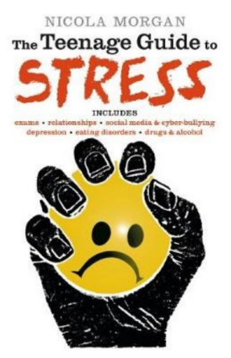**中文书名：《青少年压力指南》**

**英文书名：The Teenage Guide to Stress**

**作 者：Nicola Morgan**

**出 版 社：Electronics Industry Publishing House**

**代理公司：Uitned agents /ANA**

**页 数：304页**

**出版时间：2014年**

**代理地区：中国大陆、台湾**

**审读资料：电子稿**

**类 型：青少年非虚构**

**一本详细而富有同理心的书，让青少年**——**以及那些关心他们的成年人**

**相信他们并不孤单。他们可以战胜压力**

**清楚解释了压力背后的生物学原理**

**关键是解释了一系列处理压力和预防消极症状的策略和建议**

2015年School Library Association Award！

**内容简介：**

本书是为青少年编写的。但对于想要了解的成年人同样至关重要——解决青少年面临的所有外部压力，包括愤怒、悲伤（和抑郁）、恐惧和失败；由身体变化、身体仇恨、体重问题、饮食失调和自我伤害引起的问题；考试和课业压力；睡眠问题；与朋友和家人不断改变的关系；男女朋友问题和性压力；欺凌和网络欺凌；互联网引发的问题；并探讨强迫症和阅读障碍等原有疾病如何受到青春期的影响。

**媒体评价：**

“如果你想获得务实的常识性建议，你可以向尼古拉·摩根求助……这是一本非常有用的书。”

----Books for Keeps

“可靠又全面，这是一份出色的实用指南。”

----Parents in Touch

“这本书是所有青少年的必读之作，也是那些与青少年一起工作的人或青少年的父母的必读之作。”

----We Love This Book

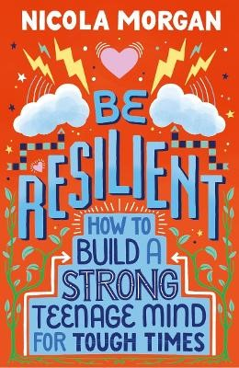**中文书名：《坚韧品格养成指南》**

**英文书名：BE RESILIENT**

**作 者：****Nicola Morgan**

**出 版 社：Walker Books**

**代理公司：ANA**

**页 数：192页**

**出版时间：2021年7月1日**

**代理地区：中国大陆、台湾**

**审读资料：电子稿**

**类 型：青少年非虚构**

**版权已授：越南**

在《书商》（*The Bookseller*）7月预览中被列为 “值得关注”一书！

本书具有权威性，并有最新的科学依据，是各地青少年的放心伴侣！

建立乐观主义，找到积极、实用的建议，为应对最艰难时期做好准备！

**内容简介：**

生活中的一些事情总是超出我们的控制，无论是全球危机还是国内的创伤性事件——但是《坚韧品格养成指南》表明应对困难的力量在我们手中。在这本由获奖作家和青少年大脑专家尼古拉·摩根撰写的引人入胜的指南中，探索如何锻炼心理韧性为本书主题。从建立支持网络到建立乐观主义，找到积极、实用的建议，为应对最艰难的时期做好准备，并从最艰难的时刻中恢复过来。本书具有权威性，并有最新的科学依据，是各地青少年的放心伴侣。

**本书卖点：**

本书列出五个明确的步骤：这将建立一个强大的心智，带你度过艰难时期，让你享受生活中最美好的事物。如何把握你的未来，增长你的勇气和技能，如何从最艰难的时刻中恢复过来，变得更强大，更健康，更快乐，更好。

充满了认识个人特质的常识性方法：同时要建立了一个框架，以增强自我能力。

在《书商》（*The Bookseller*）的7月预览中被列为 “值得关注”一书。

**谢谢您的阅读！**

**请将回馈信息发至：薛肖雁**[**Echo@nurnberg.com.cn**](mailto:Echo@nurnberg.com.cn)

安德鲁﹒纳伯格联合国际有限公司北京代表处

北京市海淀区中关村大街甲59号中国人民大学文化大厦1705室

邮编：100872

电话：010-82449185

传真：010-82504200

Email: [Echo@nurnberg.com.cn](mailto:Echo@nurnberg.com.cn)

网址：www.nurnberg.com.cn（获取最新书讯）

微博：<http://weibo.com/nurnberg>

豆瓣小站：<http://site.douban.com/110577/>

抖音号：安德鲁读书

微信订阅号：安德鲁书讯****